
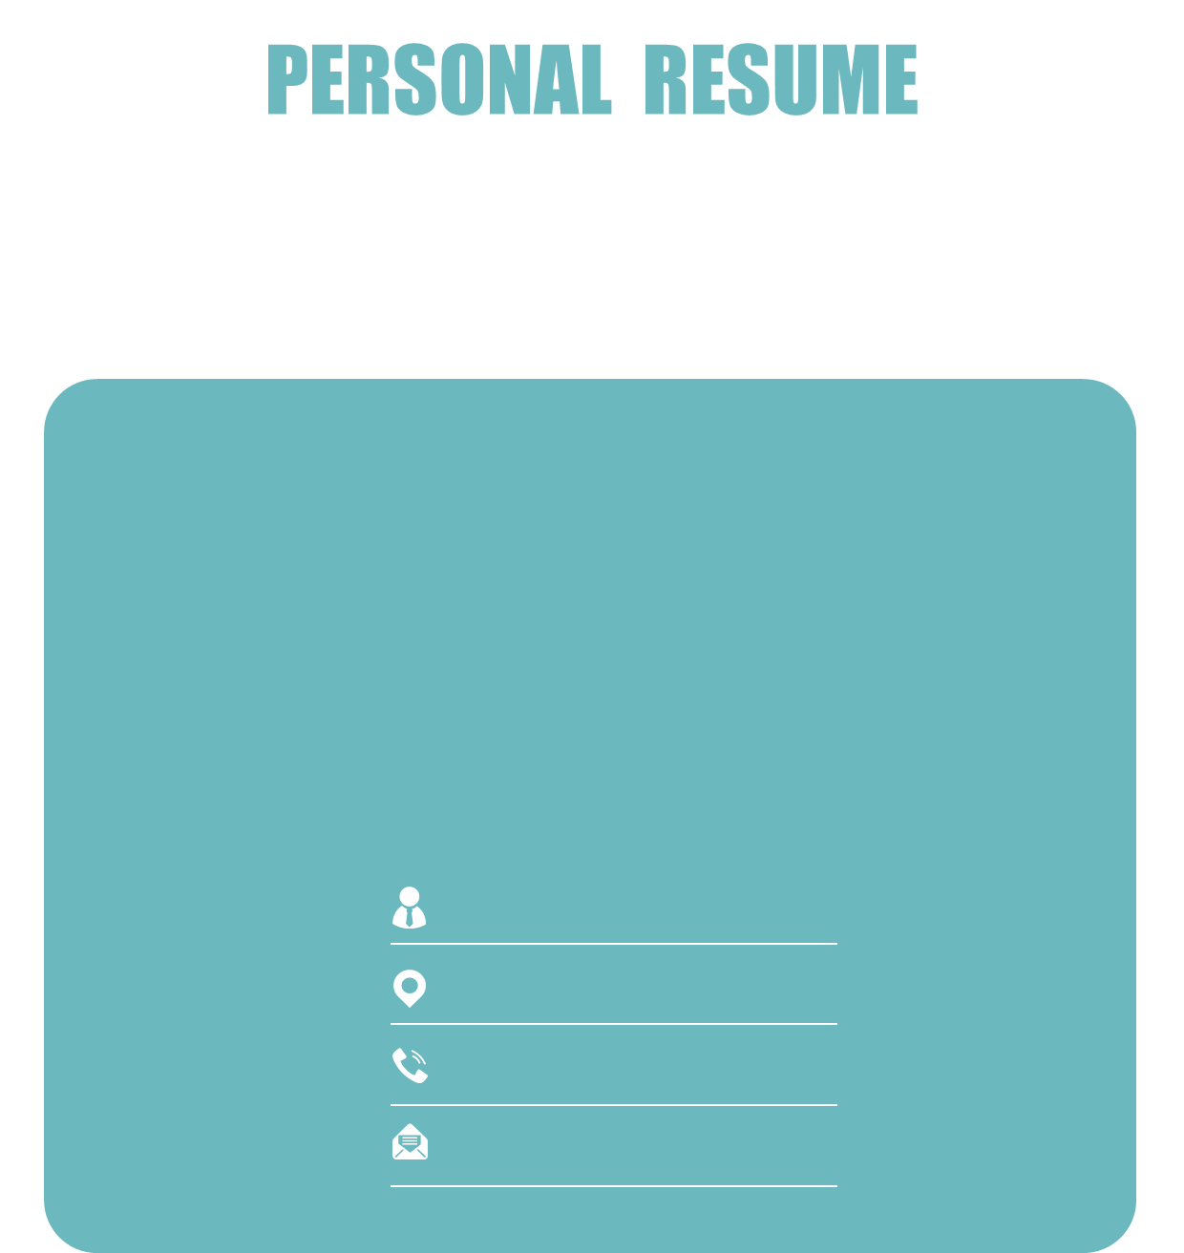
求职意向：产品经理岗位
小豆
生日：
现居：
手机：
邮箱：
20xx.06
北京海淀
152 0032 0007
****@qq.com

